**ĐẠI HỌC QUỐC GIA THÀNH PHỐ HỒ CHÍ MINH**

TRƯỜNG ĐẠI HỌC KHOA HỌC TỰ NHIÊN

KHOA CÔNG NGHỆ THÔNG TIN

BỘ MÔN CÔNG NGHỆ PHẦN MỀM

**--oOo--**

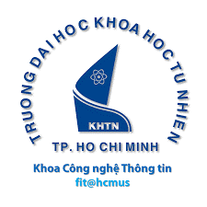

**BIÊN BẢN PHỎNG VẤN**

Thông tin thành viên: Lâm Khả Doãn - 19120193

Đoàn Thu Ngân - 19120302

Huỳnh Tấn Thọ - 19120383

Phan Đặng Diễm Uyên - 19120426

Trần Vũ Việt Cường - 19120465

Lớp: 19_3

Nhóm: E

Môn học: Phân tích và Quản lý yêu cầu phần mềm

Giảng viên lý thuyết: Lâm Quang Vũ

Giảng viên thực hành: Trần Anh Duy

**Thành phố Hồ Chí Minh, tháng 04, năm 2022**

**MỤC LỤC**

**I.** **Giới thiệu thành viên tham gia** 2

**II.** **Nội dung phỏng vấn** 2

**III.** **Danh sách câu hỏi** 2

**IV.** **Kết quả phỏng vấn** 2

**V.** **Đánh giá** 2

1. **Giới thiệu thành viên tham gia**

D

1. **Nội dung phỏng vấn**

D

1. **Danh sách câu hỏi**

D

1. **Kết quả phỏng vấn**

D

1. **Đánh giá**

F